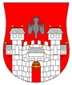  MESTNA OBČINA MARIBOR  MESTNA UPRAVA  Urad za šport | 

Številka: 67101-3/2010-1
Datum: 16.4.2010

Številka: 67101-3/2010
Datum: 16.4.2010

GMS - 800

MESTNI SVET MESTNE
OBČINE MARIBOR

ZADEVA: | PREDLOG ZA OBRAVNAVO NA 38. SEJI MESTNEGA SVETA  MESTNE OBČINE MARIBOR

NASLOV GRADIVA: | Šahovsko svetovno mladinsko prvenstvo v letu 2012

GRADIVO  PRIPRAVIL/A: | Urad Za šport

GRADIVO  PREDLAGA: | Franc KANGLER, župan Mestne občine Maribor

POROČEVALEC: | Gregor ŽMAK, direktor urada za šport

PREDLOG SKLEPA: | Mestni svet Mestne občine Maribor daje soglasje Šahovski zvezi Slovenije za vložitev kandidature za šahovsko svetovno mladinsko prvenstvo leta 2012 v Mariboru

ŽUPAN
MESTNE OBČINE MARIBOR
Franc KANGLER

Priloge:
- obrazložitev

Obr.: 0401-22
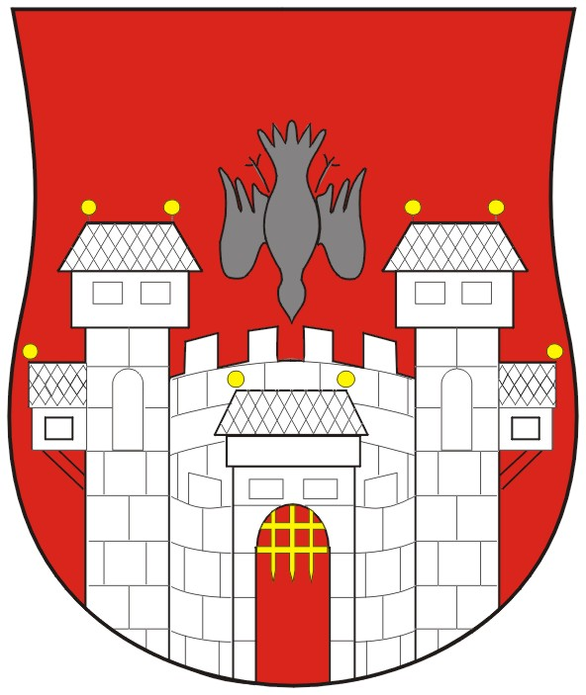  MESTNA OBČINA MARIBOR  Urad za šport | 

Naziv gradiva za obravnavo na Mestnem svetu Mestne občine Maribor:

Šahovsko svetovno mladinsko prvenstvo leta 2012 v mariboru

Gradivo za obravnavo na seji mestnega sveta pripravil/a:
Urad za šport  urad, sektor, služba…. | Gregor Žmak, direktor urada  ime in priimek ter funkcija delavca  Georg Mohr, šahovski velemojster  Boris Kutin, predsednik Evropske šahovske zveze | ____________________  podpis  ____________________  podpis  ____________________  podpis

Gradivo pregledal:
Urad za šport  oddelek, zavod, služba…. | Gregor Žmak  Direktor Urada za šport | ______________________  podpis

Gradivo pregledala direktorica MU | _______________  datum | _________________________  podpis
Gradivo pregledal podžupan | _______________  datum | _________________________  podpis
Gradivo pregledal in odobril župan | ________________  datum | _________________________  podpis (kabinet župana)
Gradivo prejela služba mestnega sveta | _______________  datum | ________________________  podpis

MESTNA OBČINA MARIBOR
Urad za šport

OBRAZLOŽITEV:

Šah je tista dejavnost, ki že dolga leta buri javnost s problemom umestitve v družbeni prostor. Zaradi specifičnosti športne panoge, najdemo umestitve tudi v kulturni in znanstveni prostor, v zadnjih letih pa šah po svetu postaja zelo pomembna izobraževalna panoga. V mnogih državah, vključno z ZDA, je šah že med rednimi ali izbirnimi šolskimi predmeti (kot v Sloveniji), saj ukvarjanje s kraljevsko igro dokazano izboljšuje sposobnosti mladih na mnogih drugih področjih.
Svetovna šahovska zveza FIDE je s skoraj 200 članicami po številu držav članic med najštevilčnejšimi športnimi asociacijami.

Slovenija ima dolgoletno in svetlo šahovsko tradicijo, svetovno šahovsko politiko pa gradi na vseh področjih (leta 2002 je bila na Bledu šahovska olimpijada).
Slovenec Boris Kutin je že dvanajst let predsednik Evropske šahovske zveze ECU, kar je ugled naše nacionalne šahovske zveze (Šahovska zveza Slovenije) močno dvignilo tudi v šahovsko - političnih krogih na mednarodni ravni.

V Sloveniji nedvomno premoremo dovolj znanja, energije, pripravljenosti, predvsem pa usposobljenosti, da se lotimo najtežjih projektov. Maribor, kot športno mesto, ima vse predpogoje, da postane tudi eno od večjih šahovskih središč z ustrezno šahovsko tradicijo, namestitvenimi zmogljivostmi, lahko dostopnostjo, ustreznimi prostori za igro, podporo Šahovske zveze Slovenije ter podporo na mednarodnem šahovsko-političnem prizorišču.

Kot osrednji cilj smo si zadali pridobitev organizacije svetovnega šahovskega mladinskega prvenstva leta 2012 (2400 udeležencev, 12 dni). Kandidatura mora biti vložena do 30.06.2010. Svetovno mladinsko šahovsko prvenstvo je namreč izjemen organizacijski športno – turistični projekt, ki pripomore k promociji mesta, regije in države. Projekt bodo organizirali šahovski subjekti v mestu Maribor, v sodelovanju z Mestno občino Maribor, ki bo v ta namen zagotovila uporabo športnih objektov.

Na zadnjem takšnem prvenstvu leta 2009, ki so ga priredili v Turčiji, je bilo okrog 2.400 gostov, ki so v Kemerju bivali povprečno 12,5 dni. Upravičeno lahko pričakujemo, da bi bilo v Sloveniji vsaj podobno, zato so izračuni naslednji:
Število nočitev: okrog 30.000
Število nastopajočih držav: več kot 100
Število udeležencev: 1400
Število spremljevalcev: 1000
Število internetnih klikov: 3 – 4 milijone, vsaj 500.000 različnih uporabnikov
Termin: november 2012, 12 dni

Tehnične zahteve v mestu prireditelju:
- 2500 postelj
- ustrezni igralni prostori (1500 kvadratnih metrov)

Največja šahovska tekmovanja so deloma ali v celoti neposredno prenašana preko svetovnega spleta. Obisk uradnih strani se približa številki več milijonov. Na pravkar končanem evropskem prvenstvu za posameznike je številka krepko presegla dva milijona obiskovalcev, od tega skoraj pol milijona različnih.
Dodatno dimenzijo kandidaturi daje dejstvo, da je Maribor leta 2012 Evropska prestolnica kulture. Velik dogodek ob koncu leta 2012 bi bil nedvomno dobrodošla generalka za uspešno izvedbo Univerzijade.

Urad za šport
Mestne občine Maribor

MESTNA OBČINA MARIBOR
Urad za šport

GRADIVO ZA 38. SEJO MESTNEGA SVETA

Šahovsko svetovno mladinsko prvenstvo leta 2012 v mariboru

V PODPIS:

- DIREKTORICA MU
- PODŽUPAN ANDREJ VERLIČ
- ŽUPAN
- SLUŽBA ZA DELOVANJE MESTNEGA SVETA

